
學號：
申請編號：

2021年春季課程報名表
一、個人資料 (*刪除不適用者)
中文姓名 (請依身分證填寫) |  |  |  |  |  | 稱謂*：先生 / 小姐 / 女士 / 太太
英文姓名 (請依身分證填寫) |  |  |  |  |  | 性別*：男 / 女
香港身份證 / 護照號碼* |  |  |  | 工作機構 |  | 職位
出生日期 (日 / 月 / 年) |  |  |  | 電子郵箱
通訊地址
住宅電話 |  | 辦公室電話 |  |  |  | 手提電話
二、擬報讀的課程
（請在合適的內打。每張表格可報讀多個課程。同時報讀多個課程，只需繳交一次報名費。除特別註明外，所有課程將於開課前一星期截止報名）

普通話水平測試強化訓練課程(21春季) [課程代號：PSCK] （本課程已加入持續進修基金可獲發還款項課程名單內）
選擇 | 課程編號 | 課程名稱 | 課程時間 | 課時 | 報名費 |  | 學費 | 備註
 | PSCK01 | 普通話基礎語音訓練 | 2021年4月10日至8月28日  逢星期六，上午9:30-12:30  （5月1日停課） | 60 | HK$180 |  | HK$5,200 | 本課程於中大校園面授進行  不設入學試  開課前一星期截止報名
 | PSCK02 | 普通話朗讀正音訓練 | 2021年2月27日至7月24日  逢星期六，下午2:30-5:30  （4月3日、5月1日停課） | 60 | HK$180 |  | HK$5,200 | 本課程於中大校園面授進行入學試(請看背頁報名須知)  *刪除不適用者  *自行錄音 / 到本中心錄音 / 豁免入學試
 | PSCK03A | 普通話語言表達訓練 | 2021年1月18日至4月1日  逢星期一、四，晚上6:30-9:30  （2月11日、2月15日停課） | 60 | HK$180 |  | HK$5,200 | 本課程於中大校園面授進行入學試(請看背頁報名須知)  *刪除不適用者  *自行錄音 / 到本中心錄音 / 豁免入學試
 | PSCK03B | 普通話語言表達訓練 | 2021年2月26日至7月16日  逢星期五，晚上6:30-9:30  （4月2日停課） | 60 | HK$180 |  | HK$5,200 | 本課程於中大校園面授進行入學試(請看背頁報名須知)  *刪除不適用者  *自行錄音 / 到本中心錄音 / 豁免入學試
 | PSCK03C | 普通話語言表達訓練 | 2021年2月27日至7月24日  逢星期六，下午2:30-5:30  （4月3日、5月1日停課） | 60 | HK$180 |  | HK$5,200 | 本課程於中大校園面授進行入學試(請看背頁報名須知)  *刪除不適用者  *自行錄音 / 到本中心錄音 / 豁免入學試
普通話水平測試試前導試班
選擇 | 課程名稱 |  | 課程時間 | 課時 | 學費 |  |  | 備註
 |  應試講座（1節課，3課時）  概述測試須知 |  | 2020年12月12日  星期六，下午2:30-5:30 | 3 | 學費HK$450 |  |  | 課堂將以在線教學模式授課（Zoom應用程式）
＜普通話水平測試講座──漫談普通話一級水平的達標途徑與測試技巧＞講座
 | ＜普通話水平測試講座──漫談普通話一級水平的達標途徑與測試技巧＞講座 |  | 2020年12月12日  星期六，上午9:30-12:30 | 3 |  | 學費HK$650 |  | 課堂將以在線教學模式授課（Zoom應用程式）
聆聽評核試精修課程
 | 聆聽評核試精修課程 |  | 2021年1月7日至1月28日  逢星期四，晚上7:00-9:00  （每節2課時） | 8 | 學費HK$1,600 |  |  | 課堂將以在線教學模式授課（Zoom應用程式）
拼音簡易通
 | 拼音簡易通 |  | 2021年1月9日至3月20日  逢星期六，上午9:30-12:30  （2020年2月13日停課） | 30 | 學費HK$3,800 |  |  | 課堂將以在線教學模式授課（Zoom應用程式）
普通話一級達標語音指導課程
 | 普通話一級達標語音指導課程 |  | 2021年1月16日至3月13日  逢星期六，上午9:30-12:30  （2月13日停課） | 24 | 學費HK$8,200  普通話診斷服務HK$450 |  |  | 課堂將以在線教學模式授課（Zoom應用程式）
普通話診斷服務
 | 普通話診斷服務 |  | 全年接受報名 | 費用HK$450 |  |  |  | 以錄音形式進行
普通話診斷服務（朗讀作品及命題說話部分）
 | 組合一：5星期內，依進度表，交回10篇朗讀短文及5道說話題 |  |  | 費用HK$1,600 |  |  |  | 以錄音形式進行
 | 組合二：10星期內，依進度表，交回20篇朗讀短文及10道說話題 |  |  | 費用HK$3,100 |  |  |  | 以錄音形式進行

三、修讀資料（曾修讀本中心舉辦的任何課程）
年份 | 課程名稱 / 課程編號 | 成績 / 等級
從何處得知本課程資料？
□ 網絡搜尋軟件（例：Google/Yahoo!） □ 中心Facebook / Instagram □ 學校單張 □報章廣告 □親友介紹 □ 其他：_______________

四、其他
閣下是否同意中心日後經電郵通知最新的課程或測試信息：□ 是 □ 否
如報讀“普通話水平測試強化訓練課程”須填寫以下部分：
是否申請持續進修基金資助此課程：□ 是 □ 否

曾修讀本中心開辦的：□ PSCK01 □ PSCK02 □ PSCK03 曾參加國家語委普通話水平測試，考獲：________級_______等

我聲明以上申報的資料，均屬正確無誤；細閱課程簡介及報名須知，明瞭申請持續進修基金資助的規定（PSCK課程適用）。
簽署： 日期： 年 月 日
報名須知
填寫報名表
申請人於填寫報名表前，應先詳閱有關課程的“課程簡介”。填寫的資料應確保正確，並無缺漏，否則申請將不獲接納。課程簡介及其他詳情請瀏覽本中心網頁（網址：https://www.fed.cuhk.edu.hk/~pth）。

報名費及學費
請分別以劃線支票繳付報名費（只適用於PSCK及LBC課程）及學費。抬頭請寫“香港中文大學”或“The Chinese University of Hong Kong”，並於支票背面列明課程班別及姓名。如中心無法安排上課，申請人所繳的學費將將獲如數發還。一經錄取，學費不獲發還。

遞交報名表
課程報名表（連同學費）可親自遞交或郵寄，或於中心網頁提交報名資料，並在五個工作天內，將學費支票郵寄至本中心。
地址：新界沙田香港中文大學陳國本樓609室普通話教育研究及發展中心
（大學港鐵站“A - 香港中文大學”出口，出站後沿左邊斜坡往上走數分鐘到信和樓，陳國本樓6樓，即信和樓6樓。）

辦公時間如下：
星期一至五：上午8:50至下午5:00（中午12:30至下午1:15休息）
星期六：上午8:50至中午12:40（星期日及公眾假期休息）

PSCK課程入學試安排
PSCK01 申請人無需參加入學試，按報名先後次序取錄，額滿即止。
PSCK02及PSCK03申請人如未符合豁免入學試條件，須參加入學試。
豁免入學試條件：曾修讀本中心舉辦的任何課程 或 曾報考國家語委普通話水平測試獲二級或以上成績 或 已通過教育局普通話科教師語文能力評核。

入學試以錄音形式進行。報名後，申請人將收到本中心以電郵發出的入學試通知信及試題，申請人可選擇自行錄音或於辦公時間內到本中心進行錄音。聲音檔案經課程導師聆聽後，決定取錄安排。
詳情請瀏覽中心網頁（網址：https://www.fed.cuhk.edu.hk/~pth/psck）。
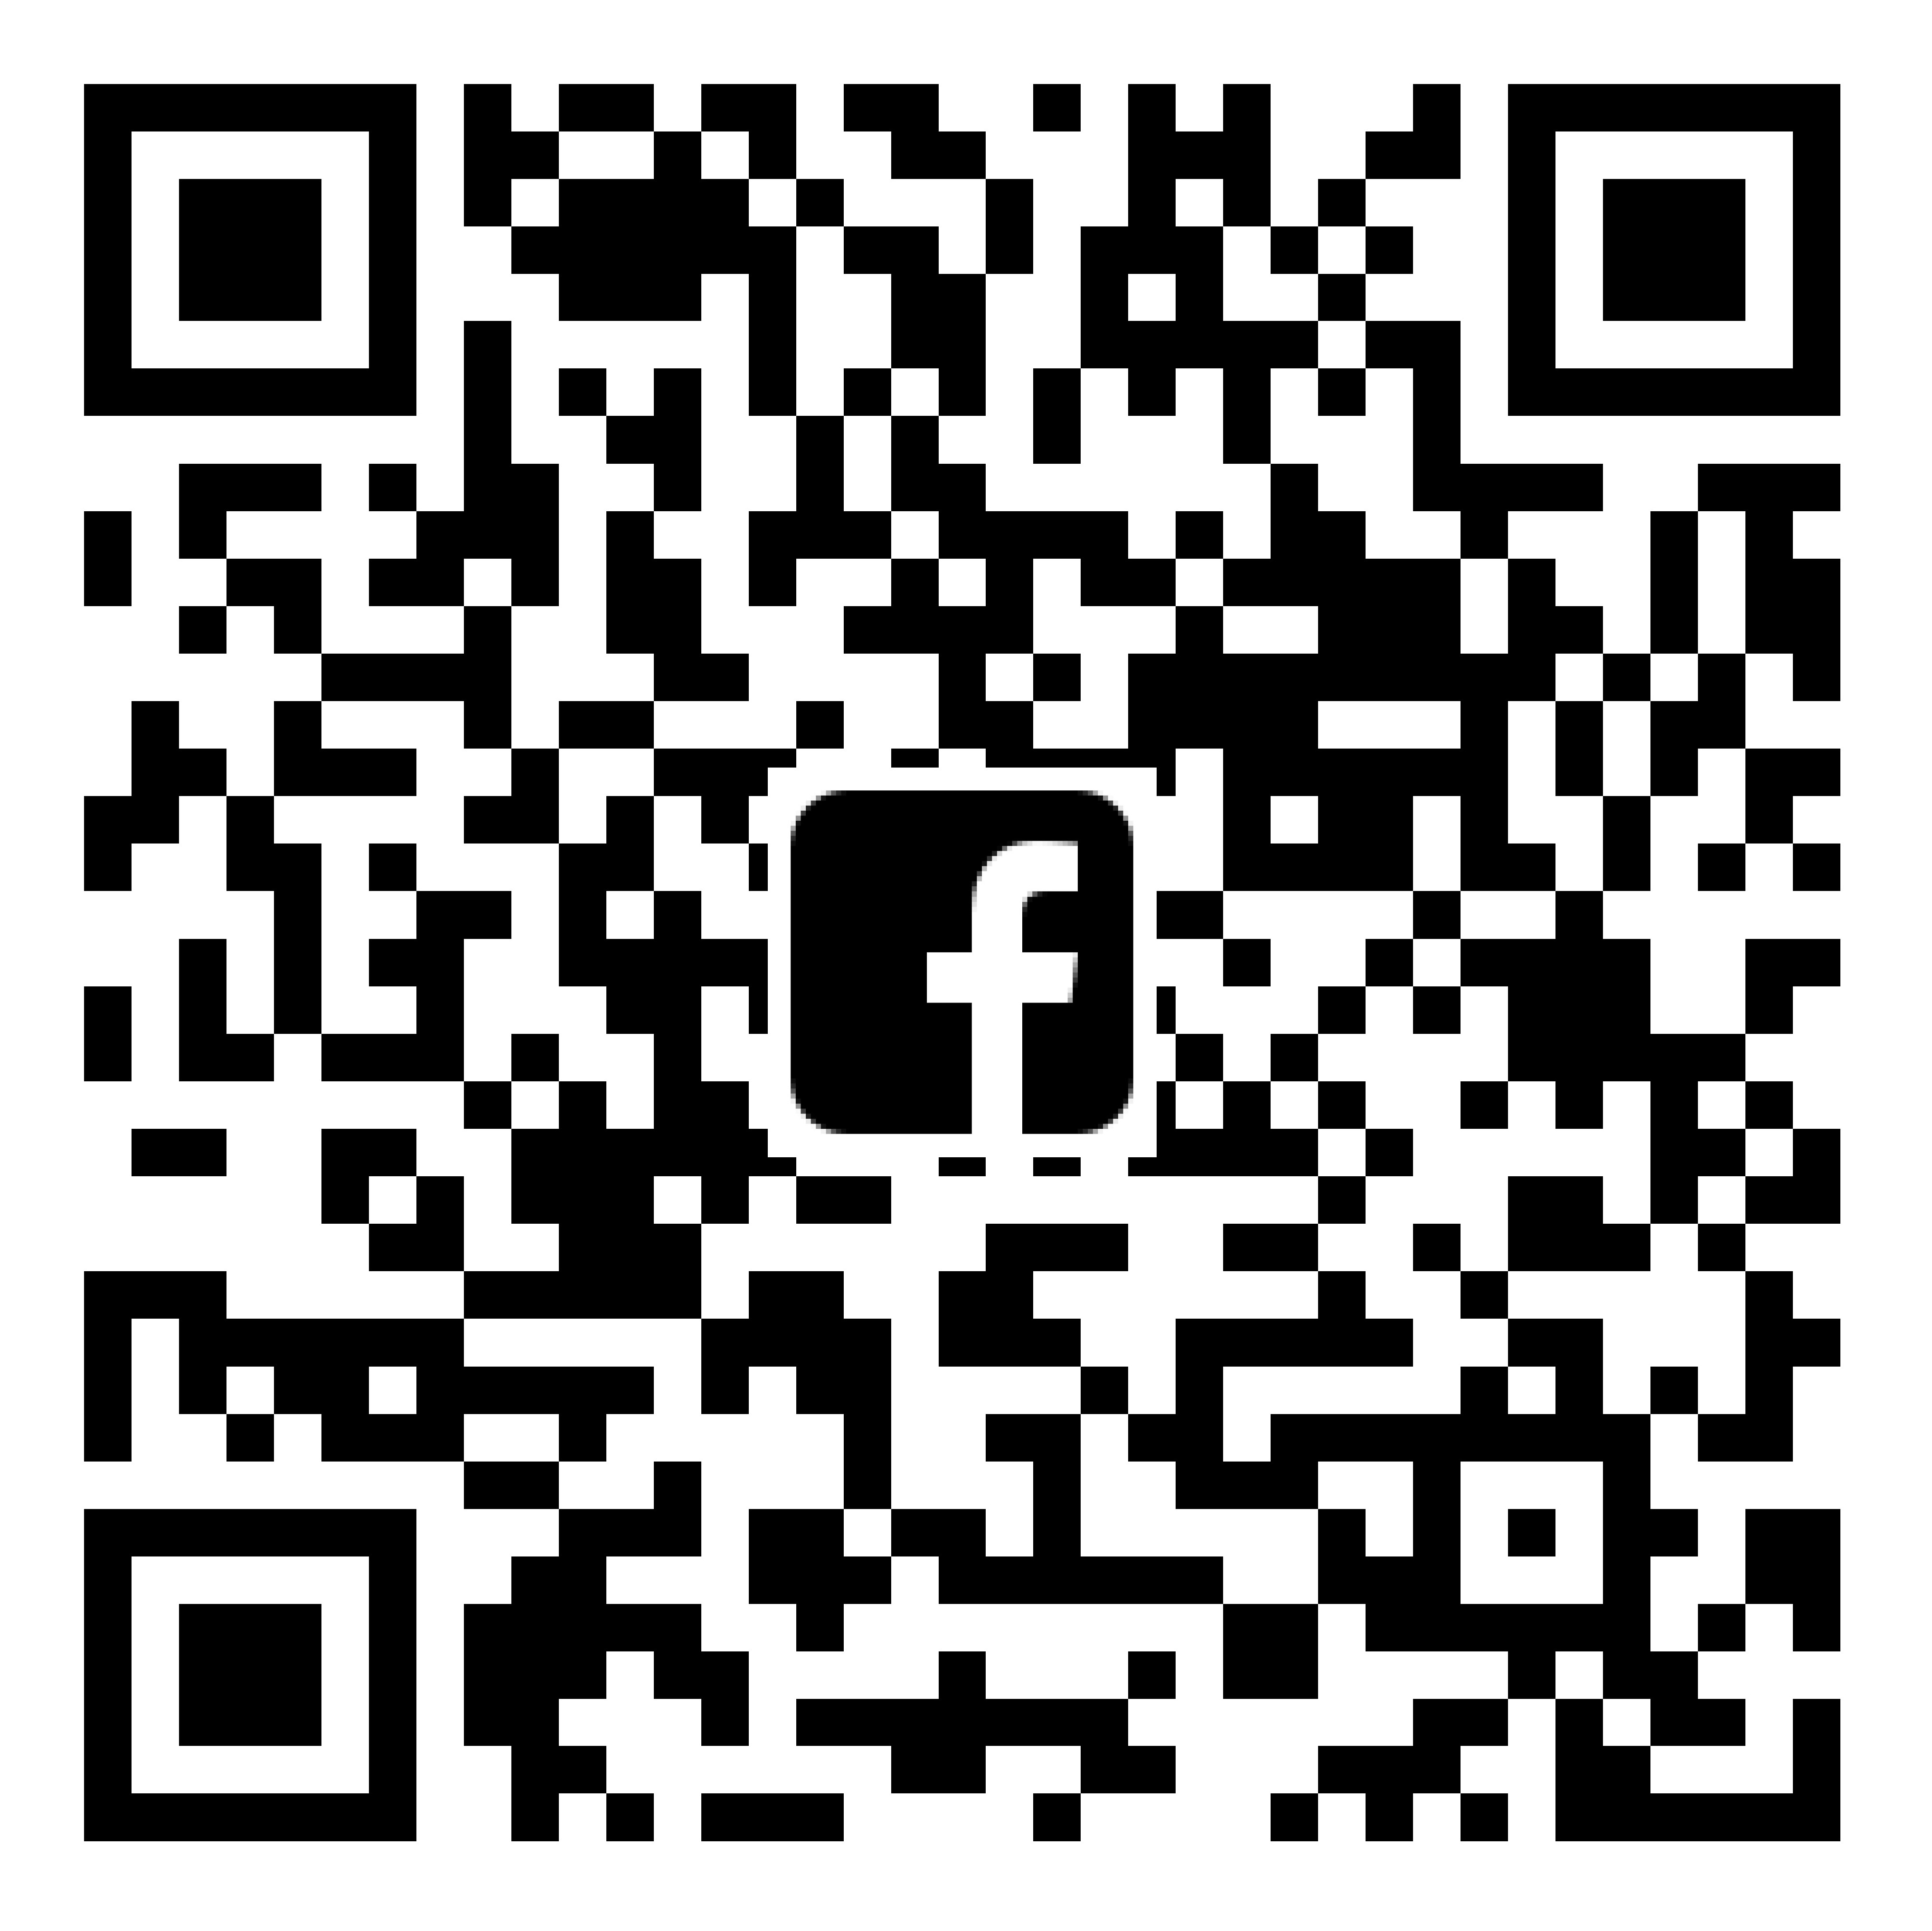

錄取通知
接納報名後，將另函通知確實的上課地點和時間。

查詢
電話：3943 6749 傳真：2603 7542 電郵：pth@fed.cuhk.edu.hk
中心網頁：https://www.fed.cuhk.edu.hk/~pth
Facebook專頁：https://www.facebook.com/crdpe
Instagram：crdpe

